COMMUNE DE 4357 Donceel, le 20 octobre 2021 DONCEEL
CONVOCATION DU CONSEIL COMMUNAL
*********************************************************************
Conformément aux articles L1122-12 et L1122-13 du code de la démocratie locale et de la décentralisation, nous avons l'honneur de vous convoquer à la séance du Conseil qui aura lieu le jeudi 28 octobre 2021 à 20 heures en présentiel dans la Salle des Ecoles communales.

Art.l1122-17 de la CDLD : "Le Conseil ne peut prendre de résolution si la majorité de ses membres en fonction n'est présente. Cependant si l'assemblée a été convoquée deux fois sans s'être trouvée en nombre compétent, elle pourra, après une nouvelle et dernière convocation, délibérer, quel que soit le nombre des membres présents, sur les objets mis pour la troisième fois à l'ordre du jour."

L'ORDRE DU JOUR (1ère convocation) de cette assemblée est reproduit ci-après :

Séance Publique

- PV de la séance précédente – Approbation
- Budget 2021 – Modifications budgétaires ordinaire et extraordinaire n° 3 – Approbation
- CPAS – Démission d’un Conseiller de l’Action Sociale – Acceptation
- CPAS – Installation d’un Conseiller de l’Action Sociale en remplacement du démissionnaire
- Taux de couverture en matière de déchets ménagers – Approbation du coût-vérité pour le budget 2022
- Taxe sur la participation à l’intercommunale INTRADEL pour le traitement des immondices – Exercice 2022 – Approbation
- Taxe communale sur l’enlèvement des déchets ménagers résiduels et organiques par containeurs à puce – Exercice 2022 – Approbation
- Taxe additionnelle à l’impôt des personnes physiques – Exercice 2022 – Approbation
- Centimes additionnels au précompte immobilier – Exercice 2021 – Approbation
- Fabrique d’Eglise Saint-Martin de Limont – Modification budgétaire n° 2
- Subsides aux associations et autres organismes – Muco ASBL
- SRI – Redevance incendie 2015 – Frais admissibles

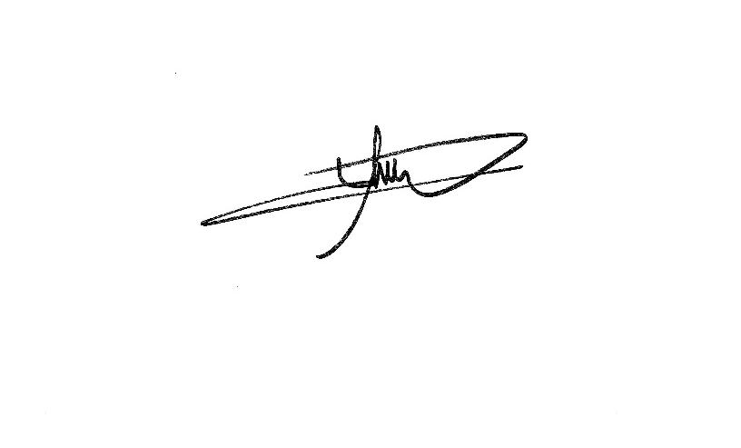
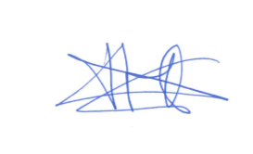
Par le Collège,
Le Directeur général f.f., Le Bourgmestre,

Pierre CHRISTIAENS Philippe MORDANT

